pilotare un motore passo passo con Arduino con L298N aumentando potenza
DI ANDREA · 10 GIUGNO 2015

https://www.lombardoandrea.com/l298n-motore-passo-passo-arduino/

Ancora L298N, ancora un altro how to
Dopo l’articolo in cui ho mostrato come pilotare un motore DC con Arduino e il modulo L298N, questa volta tocca ai motori passo passo.
Se non sai cos’è il modulo L298N trovi qualche informazione in più nell’ articolo precedente.
Update: dopo varie prove ed esperimenti, abbiamo capito che anche se fattibile, pilotare un motore passo passo con un modulo L298N non è la cosa ideale a causa di problemi di surriscaldamento e assorbimento di corrente. Dai un’occhiata agli altri miei articoli dove spiego come utilizzare i driver appositi.
Per quanto riguarda il motore passo passo, potrei/dovrei dilungarmi molto nelle spiegazioni, ma lo scopo di questo articolo non è questo, quindi una breve citazione da Wikipedia per dire che:
Il motore passo-passo spesso chiamato anche step o stepper è un motore elettrico sincrono in corrente continua senza spazzole che può suddividere la propria rotazione in un grande numero di passi (step). La posizione del motore può essere controllata accuratamente senza dover ricorrere al controllo ad anello chiuso (feedback) se la taglia ed il tipo di motore sono scelti in modo adeguato all’applicazione.
È considerato la scelta ideale per tutte quelle applicazioni che richiedono precisione nello spostamento angolare e nella velocità di rotazione, quali la robotica, le montature dei telescopi ed i servomeccanismi in generale. Tuttavia ultimamente vengono spesso sostituiti da motori brushless o da attuatori voice-coil per le applicazioni di fascia alta.
Continua a leggere su Wikipedia
In base al tipo ed alle caratteristiche del motore i prezzi possono variare dalle poche decine di euro alle centinaia se non alle migliaia. Motori a costo zero possono essere riciclati in casa da stampanti, scanner, lettori floppy, lettori CD/DVD…
Per l’esperimento di oggi il motore da utilizzare deve rispettare i requisiti tecnici del modulo L298N, cioè non assorbire più di 2A per fase e non necessitare più di 35 Volt di alimentazione, questi i limiti fisici del modulo.
Tornando al motore, una delle caratteristiche principali sono gli Step per giro, cioè il numero di spostamenti (step) che effettua il rotore per compiere un giro completo. Più è alto questo numero più il motore è accurato. Altre caratteristiche importanti riguardano la forza esercitata durante la rotazione, la forza durante la fase di arresto e mantenimento della posizione, ma per adesso non ci interessano.
Il mio motore è stato prelevato da una stampante multifunzione, per l’esattezza dal suo scanner, come numero di step (96 step) diciamo che è abbastanza scarso, ma per ovviare a questo deficit i progettisti hanno pensato bene di affinare gli spostamenti con un sistema di ingranaggi (nel video lo vedrai senza gli ingranaggi).
Ricordiamoci del particolare del numero degli step in quanto è un parametro fondamentale per utilizzare la libreria Stepper di Arduino.
La prima cosa da fare quindi è trovare il datasheet del proprio motore, questo è il mio.

In alcuni casi, i produttori non specificano il numero di step per giro (chiamiamola pure risoluzione del motore), ma specificano invece lo Step Angle, che in sostanza è il numero di gradi compiuti dal rotore del motore in un singolo step. Avendo questa informazione basta dividere 360 per lo Step Angle e scoprire quanti sono gli Step per giro. Nel mio caso lo Step Angle è di 3.75°, quindi 360/3.75 = 96 Step per giro.

Lo schema
Rapidamente uno sguardo allo schema dei collegamenti:
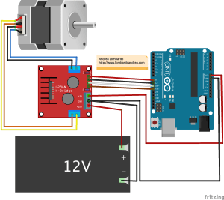
Schema dei collegamenti
I colori utilizzati nello schema rispecchiano quelli del video a fondo pagina.
In questo esempio è stata utilizzata una funzione del modulo L298N discussa nell’articolo precedente, e cioè la capacità del modulo di fornire in uscita una tensione stabilizzata a 5 Volt quando questo è alimentato a 12 Volt. Questa tensione di uscita è stata impiegata per alimentare Arduino. Altra differenza dallo scorso articolo è incentrata sui pin Enable del modulo L298N. In questo caso sono stati utilizzati due jumper per impostare lo stato Enable a true (in sostanza gli viene mandato un valore alto di tensione) e non vengono utilizzati quindi per regolare la velocità del motore.

Connessioni del motore passo passo
Come capire l’ordine di connessione dei cavi del motore?
Trattandosi di un motore bipolare i cavi che lo alimentano e controllano sono quattro, ma per poterlo utilizzare vanno identificate le coppie giuste. Se possediamo il datasheet, siamo a cavallo, viceversa ci tocca ingegnarci… Il metodo è semplice. Guardando l’immagine di seguito, possiamo vedere a grandi linee come sono collegati internamente questi quattro fili, quindi armandoci di tester, posizionato in funzione test continuità, basterà cercare quali sono le coppie di cavi che forniscono una certa resistenza, e che quindi fanno parte dello stesso avvolgimento.
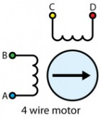
Principio delle connessioni
Una volta scoperte le coppie basta collegarle alle uscite Output A e Output B del modulo L298N.
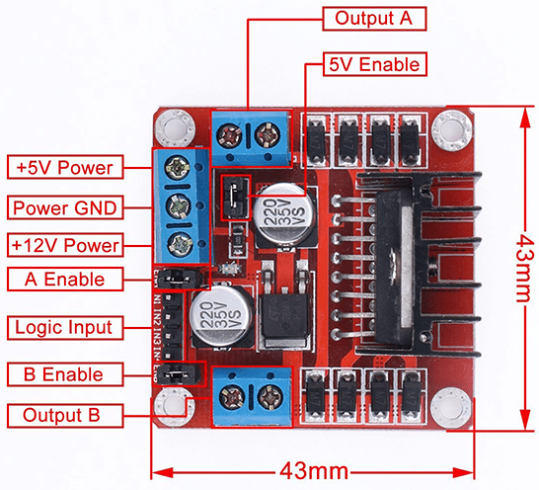
Pinout L298N
Continuando con la descrizione dei collegamenti, passiamo alla parte del controllo, quindi le connessioni tra Arduino e il modulo L298N: pin IN1 al pin 11, IN2 al pin 10, IN3 al pin 9 e IN4 al pin 8. Ricordiamoci di posizionare dei jumper sui pin EN-A e EN-B del modulo.
Terminiamo il montaggio con l’alimentazione. Per comodità io uso un alimentatore da banco, ma nello schema viene riportata una batteria, in ogni caso, colleghiamo il polo positivo all’ingresso +12V del modulo, il negativo alla massa (GND) e per alimentare Arduino sfruttiamo l’uscita +5V del modulo collegandola al pin Vin. Sempre da Arduino facciamo partire un cavetto che colleghi la sua massa con quella del modulo.

Upload del codice
Una volta terminata la fase di montaggio è ora di passare al codice. Come sempre rimando alla spiegazione dello stesso nei commenti a corredo. Se qualcosa non ti è chiaro utilizza la zona commenti a fine pagina!
- /*
- * L298N pilotare un motore passo passo con Arduino
- * In questo esempio vediamo come sfruttare la libreria Stepper
- * al fine di controllare un motore passo passo
- * Obbietivo : muovere ripetutamente il motore da 0 a 180 gradi e ritorno
- * Nel post correlato viene mostrato come interfacciare Arduino
- * ed il motore passo passo tramite il modulo L298N
- *
- * Autore : Andrea Lombardo
- * Web : http://www.lombardoandrea.com
- * Post : http://bit.ly/L298N-ARDUINO-MOTOREPASSOPASSO
- * Git : https://github.com/AndreaLombardo/Arduino-L298N-Motore-Passo-Passo
- */

- //includo l'apposita libreria per gestire i motori passo passo
- #include <Stepper.h>

- /*
- * Informo il programma su quanti sono gli step impiegati
- * dal mio motore per compiere un giro completo.
- * In alcuni datasheet (come nel mio caso) non e' specificato il numero di step del motore
- * viene tuttavia specificato il numerdo di gradi effettuato ad ogni step (Step angle).
- * Avendo queste informazioni, basta dividere 360 per lo Step angle
- * per ottenere il numero di step del motore.
- * E' evidente che piu' alto e' il numero degli step, piu' accurato sara' il movimento del motore
- */
- int static stepMotore = 96; //modificare il valore in base agli step del motore in possesso

- //un giro completo e' composto da 360 gradi, ne deriva che per compiere 180 gradi il motore dovra' percorrere
- //un numero di step pari ai suoi "stepMotore diviso 2"
- int stepDaPercorrere = stepMotore/2;

- //definisco i pin che controlleranno il motore, per convenzione ho usato i nomi dei connettori presenti sul modulo L298N
- int static IN1 = 11;
- int static IN2 = 10;
- int static IN3 = 9;
- int static IN4 = 8;

- //Istanzio un oggetto Stepper che rappresentera' il mio motore
- Stepper mioMotore(stepMotore, IN1, IN2, IN3, IN4);

- void setup() {
- //imposto la velocita' del motore
- //prova a giocare con questo valore per vedere le reazioni del motore
- //ma fallo gradualmente per non fare incazzare il motore...
- mioMotore.setSpeed(40);
- }

- void loop() {

- //effettuo il movimento di andata
- mioMotore.step(stepDaPercorrere);

- //attendo 50 millisecondi
- delay(50);

- //il metodo step accetta valori negativi
- //effettuo il movimento di ritorno
- mioMotore.step(-stepDaPercorrere);

- //attendo altri 50 millisecondi
- delay(50);
- }

- /*
- * L298N pilotare un motore passo passo con Arduino
- * In questo esempio vediamo come sfruttare la libreria Stepper
- * al fine di controllare un motore passo passo
- * Obbietivo : muovere ripetutamente il motore da 0 a 180 gradi e ritorno
- * Nel post correlato viene mostrato come interfacciare Arduino
- * ed il motore passo passo tramite il modulo L298N
- *
- * Autore : Andrea Lombardo
- * Web : http://www.lombardoandrea.com
- * Post : http://bit.ly/L298N-ARDUINO-MOTOREPASSOPASSO
- * Git : https://github.com/AndreaLombardo/Arduino-L298N-Motore-Passo-Passo
- */

- //includo l'apposita libreria per gestire i motori passo passo
- #include <Stepper.h>

- /*
- * Informo il programma su quanti sono gli step impiegati
- * dal mio motore per compiere un giro completo.
- * In alcuni datasheet (come nel mio caso) non e' specificato il numero di step del motore
- * viene tuttavia specificato il numerdo di gradi effettuato ad ogni step (Step angle).
- * Avendo queste informazioni, basta dividere 360 per lo Step angle
- * per ottenere il numero di step del motore.
- * E' evidente che piu' alto e' il numero degli step, piu' accurato sara' il movimento del motore
- */
- int static stepMotore = 96; //modificare il valore in base agli step del motore in possesso

- //un giro completo e' composto da 360 gradi, ne deriva che per compiere 180 gradi il motore dovra' percorrere
- //un numero di step pari ai suoi "stepMotore diviso 2"
- int stepDaPercorrere = stepMotore/2;

- //definisco i pin che controlleranno il motore, per convenzione ho usato i nomi dei connettori presenti sul modulo L298N
- int static IN1 = 11;
- int static IN2 = 10;
- int static IN3 = 9;
- int static IN4 = 8;

- //Istanzio un oggetto Stepper che rappresentera' il mio motore
- Stepper mioMotore(stepMotore, IN1, IN2, IN3, IN4);

- void setup() {
- //imposto la velocita' del motore
- //prova a giocare con questo valore per vedere le reazioni del motore
- //ma fallo gradualmente per non fare incazzare il motore...
- mioMotore.setSpeed(40);
- }

- void loop() {

- //effettuo il movimento di andata
- mioMotore.step(stepDaPercorrere);

- //attendo 50 millisecondi
- delay(50);

- //il metodo step accetta valori negativi
- //effettuo il movimento di ritorno
- mioMotore.step(-stepDaPercorrere);

- //attendo altri 50 millisecondi
- delay(50);
- }

Questa volta è possibile scollegare l’Arduino dal pc dopo aver caricato il programma, in quanto Arduino sarà alimentato dal modulo L298N.
Come sempre
- Assicurati che tutti i collegamenti siano corretti;
- Ricordati di impostare la porta COM del tuo Arduino;
- Utilizza le tensioni corrette;
- E ricorda che io non mi assumo nessuna responsabilità per eventuali danni o disastri che causi

Prodotti Amazon

Gaoxing Tech. Consiglio 5PCS doppia H CC del ponticello di Stepper Motor Drive Controller Module L298N per Arduino
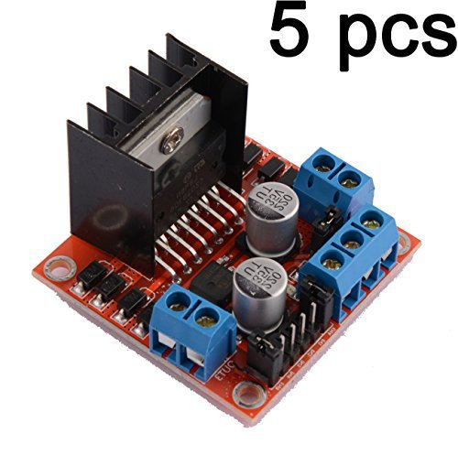
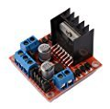
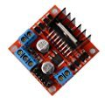
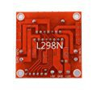
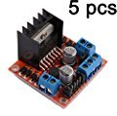
L298N is a kind of high voltage,high current motor driver chip produced by ST company.Having 15 pins as package, this chip has such features as high working voltage(maximum voltage up to 46V),large output current(instantaneous peak current up to 3A,continuous working current 2A) and 25W of rated power.Two built-in H birdge high voltage and large current full bridge drivers can be used to drive the DC motor and stepper motor,relay coil and so on.Using standard logic level signal control,it has two enable control ends.It permits or prohibites device having a logic power supply input without the impact of input signal,which enables the internal logic circuit part works at low voltage.The chip can connects to external detecting resistor to give the variations to the control circuit.Using L298N chip to drive the motor,this chip can drive a stepping motor or four phase stepping motor,and two DC motors as well.Description:1.Using L298N made by ST company as the control chip,the module has such characteristics as strong driving ability,low calorific value and strong anti-interference ability.2.This module can use built-in 78M05 for electric work via a driving power supply part.But to avoid the damage of the voltage stabilizing chip,please use an external 5V logic supply when using more than 12V driving voltage.3.Using large capacity filter capacitor,this module can follow current to protect diodes,and improve the reliability .
This module is integrated with a built-in 5V power.When the drive voltage is 7V-35V, it can enable the onboard 5V logic power supply;afterthe power supply,don't input voltage in the interface+5V power supply,but you can lead the 5V for external use.when ENA enable IN1 IN2 control OUT1 OUT2when ENB enable IN3 IN4 control OUT3 OUT4Applied cases:1.Driving stepper motorThe connection of driving a common 4 line 2 phase electric motor is shown in below figureafter enable ENA ENB

Scopri di più

L298N Dual H Bridge DC Stepper Motor Driver Module Controller Board For Arduino MTS1EU
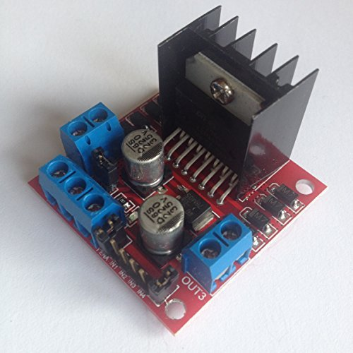
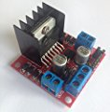
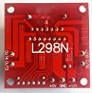
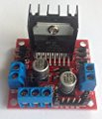
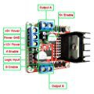
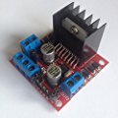
The Ultimate and easy Motor Controller for your School and Home projectsThe L298 N Motor Controller Board is the standard use for Arduino projects that can Turn electricity into Mechanical Motion. Use it to control a DC motor in Small Cars and Robots and it will help you complete Prototypes, Personal projects or Educational courses.L298 N BenefitsOur Motor Controller Board will allow you to control One or Two DC motors contemporaneamente, controllo their Movement in both directions. Its Low calorific Value means will not produce Much Heat, IT is Stable and protected from Magnetic and Radio Wave interferenza.fulfilled by AmazonOur Product is fulfilled by Amazon which means You Get Faster Shipping Times, Excellent Customer Service and beneficial Return policies. You can Expect your Motor Controller at your Doorstep in less than 4 Business Days and IF There S any Trouble at all, please contact us Within 30 Days So We Can organizzare a refund or a Fast Replacement.Specifications: • H di bridge Circuit • 5 V Logical voltage • 5 V-35 V Driving voltage • 0 ma-36mA Logical Current • 2 a Driving Current • 25 W maximum power • 27 G Weight • 43 X 43 X 27 mm DimensionsGet Your Motor Controller Faster, Click Add to Cart Now.

Scopri di più

HALJIA L298N h-bridge Dual H ponte DC stepper Motor controller Module per Arduino
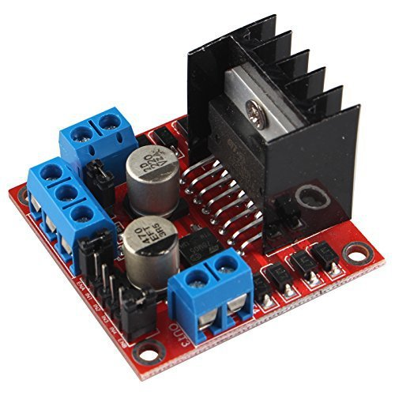
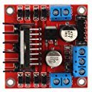
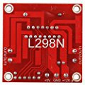
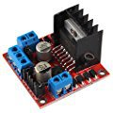
logical voltage: 5 V Drive voltage: 5 ~ 35 V logical current: 0 ~ 36ma Corrente di azionamento: 2 A (max unico ponte) Modo di funzionamento: h-bridge Chip: l298 N Temperatura di stoccaggio: -20 ~ + 135 'C Potenza: 25 W Lista di imballaggio: 1 x Modulo l298 N

Scopri di più

L298N Motor Drive Board Modulo - TOOGOO(R)L298N Doppio Ponte H DC Stepper Motor Drive Controllore Board Modulo Per Arduino Rosso
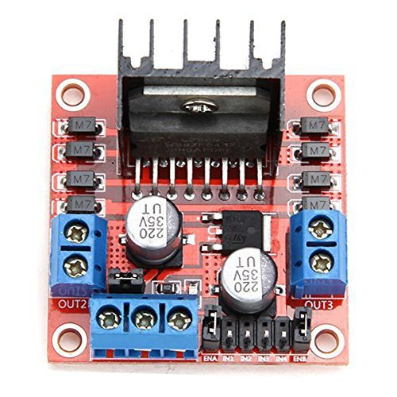
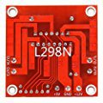
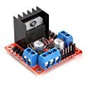
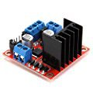
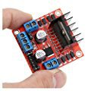
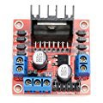
* TOOGOO e' un marchio registrato. Solo il venditore autorizzato da TOOGOO puo' vendere sotto la lista di TOOGOO. I nostri prodottimiglioreranno la vostra esperienza di ispirazione senza pari.TOOGOO(R)L298N Doppio Ponte H DC Stepper Motor Drive Controllore Board Modulo Per Arduino RossoColore: RossoTemperatura di stoccaggio: -20 a +135 CelsiusPotenza massima: 25WPeso: 30gDimensioni: 43 x 43 x 27 mmNota:Questo modulo e' dotato di un alimentatore 5V, quando la tensione di pilotaggio e' 7V-35V, questo alimentatore e' adatto per l'alimentazione elettrica, NON tensione di ingresso a + 5v interfaccia di alimentazione, tuttavia portato fuori 5v per uso esterno e' disponibile.Quando ENA consentire IN1 IN2 controllo OUT1 OUT2Quando ENB abilitare IN3 IN4 controllo OUT3 OUT4Nota: Il pacchetto non e' incluso le viti.Il pacchetto include:1 x L298N doppio H bridge controller DC motore passo Drive Module scheda ArduinoNota: Le riprese di luce e schermo differente possono causare il colore dell'ariticolo nella foto un po' diverso da quello reale. L'errore di misura consentito e' di meno o piu' di 1-3 cm .

Scopri di più

2 PCS L298 N dual h ponte dc motore driver Stepper Motor Driver Controller Module For Arduino Motor Drive Controller Board Module
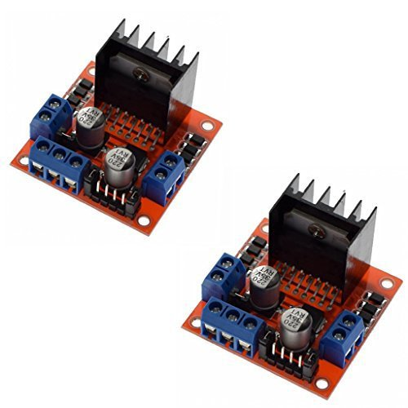
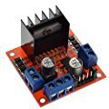
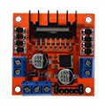
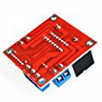
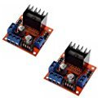
Specification:Chip: L298 NLogic voltage: 5 VLogic Current 0 ma-36mAStorage temperature: 20 ℃ to ℃ to + 135Operating Mode: H di bridge driver (Dual)Drive voltage: 5 V - VDrive Current: 2 a (max Single Bridge)Maximum Power: 25 WDimensions: 43 X 43 X 27 mmNote:This Module has a built-in 5 V Power Supply, When The Driving voltage is 7 V-35 V, This Supply is suitable for Power SupplyDo not input voltage to + 5 V Supply Interface, However ledding Out 5 V for External use is available.When ENA enable IN1 IN2 controllo di OUT1 OUT2When ENB enable IN3 IN4 Control OUT3 OUT4

Scopri di più

VORCOOL Nema 17 Motore Passo a Passo con Cavo per Stampante 3D - 4 Fili Fase 2 34mm 1.8°
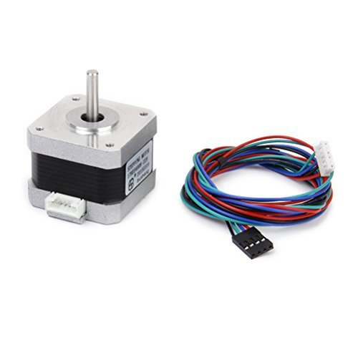
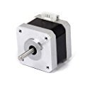
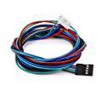
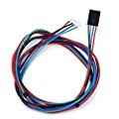
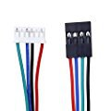
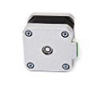
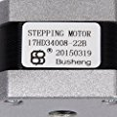
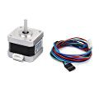
Descrizione Questo articolo è un motore passo-passo, con cavo a 4 pin per un utilizzo conveniente, adatto per motori passo-passo tipo 17HD34008-22B. Necessario sostituzione della stampante 3D. Caratteristiche - Adatto per motori passo-passo tipo 17HD34008-22B. - Modalità di azionamento: Azionamento corrente a corrente continua. - Modalità eccitante: Due fasi a 4 fili, è disponibile per la rotazione di avanti e indietro. - Tornare a: L'ordine del potere è AB-BC-CD-DA, dall'estremità dell'albero vedi CW - corrente nominale (monofase): 1.2A DC. - Tensione nominale: 3.45V. - Angolo di avanzamento: 1,8 °. specificazioni - Temperatura ambiente: -20 ~ 50 ℃. - RH: 90% MAX - Resistenza all'avvolgimento della corrente diretta (25 ℃): 2,3Ω ± 10% - Induttanza di wnding: 3mH ± 20% - Cogging: 12mN.m REF. - coppia di serraggio: ≥300mN.m (I = 1,5A) - Max. Frequenza di avviamento senza carico: ≥1500pps - Max. Frequenza senza carico Frequenza: ≥8000pps - Aumento della temperatura: - precisione angolo passo: 1,8 ° ± 5% - Inerzia rotativa: 38g.cm2 - Peso motore: 0.23Kg / PC REF. - La corrente di dispersione è inferiore a 1 mA. - Formato (L * W * H): ca. 42 * 42 * 34mm / 1.65 * 1,65 * 1,34 pollici Pacchetto compreso 1 * Nema 17 2 Fase 4-Wire 1.5A 1.8 ° Motore passo-passo per stampante 3D 1 * cavo

Scopri di più

Elegoo 5 set 28BYJ-48 ULN2003 5V Motore Passo-Passo Stepper + ULN2003 Scheda Controllo Motore per Arduino UNO MEGA 2560
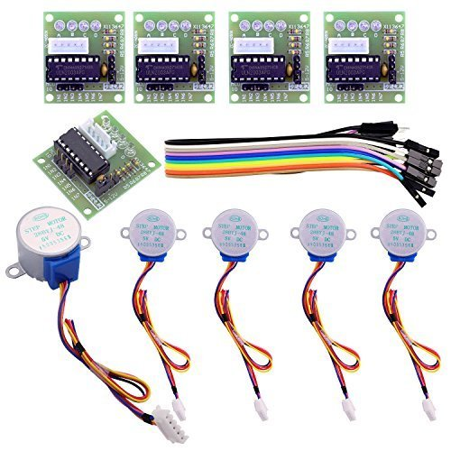
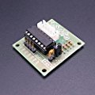
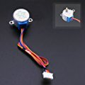
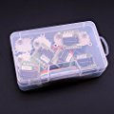
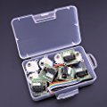
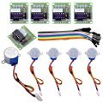
Elegoo Inc. é un produttore ed esportatore professionale impegnato nello sviluppo di prodotti, design, e marketing of arduino, stampanti 3d , raspberry pi e STM32. Il nostro sogno é quello di garantire la massima qualitá al miglior prezzo. Ci farebbe quindi molto piacere conoscere la vostra opinione circa i nostri prodotti cosí da poter migliorare sempre il nostro servizio. Features: - A, B, C, D il LED a 4 fasi indica lo status del motore. - motore passo-passo con un'interfaccia standard direttamente collegabile. - 5 linea 4 fase puó essere usato per l'ordinario ULN2003 chip driver, connetti alla 2 fase , supporto per la development board，Uso facile con docking diretto - Voltaggio: DC5V 4-phase - Resistenza isolamento: >10MΩ (500V) - Forza dielettrica: 600V AC / 1mA / 1s - Angolo di passo: 5.625 x 1/64 - Resistenza DC: 200Ω±7% (25C) - Ratio di riduzione: 1/64 - Grado di isolamento: A - Frequenza di inserimento senza carico : >600Hz - Frequenza di disinserimento senza carico >1000Hz - Pull in Torque: >34.3mN.m(120Hz) - Detent Torque: >34.3mN.m - Temperatura Rise: 《40K(120Hz) Contenuto della confezione: 5 set Uln2003 Stepper Motor + Driver Board 10pcs female to male cable ( as a gift)

Scopri di più

XCSOURCE Nema 17 2 Fase 4 fili motore passo-passo 1.8 gradi 42 x 42 x 34mm Per 3D stampante TE225
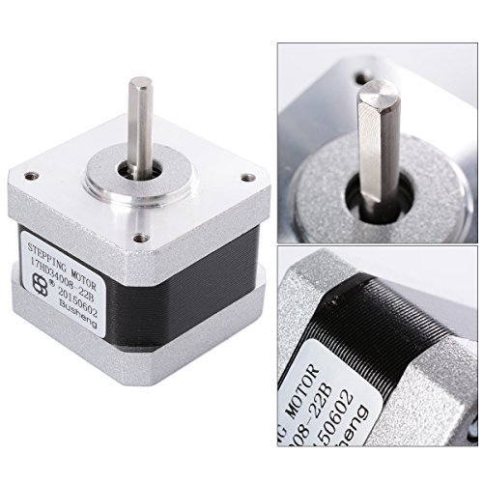
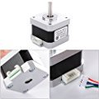
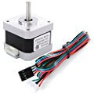
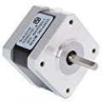
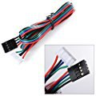
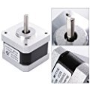
Descrizione:
Girare per: L'ordine del potere AB-BC-CD-DA, dal lato albero vedere CW Corrente nominale (monofase): 1.5A DC Tensione nominale: 3.45V Angolo di Stepping: 1.8 a
Specifiche tecniche:
Condizioni di esercizio: Ambiente Temperatura: -20 ~ 50 ; RH: 90% MAX; Posizione di montaggio: Asse installazione orizzontale o verticale A corrente continua la resistenza degli avvolgimenti (25): 2.3|10% Wnding induttanza: 3mH 20% Cogging: 12mN.m REF. Coppia di mantenimento: 300mN.m i = 1,5 Max. a vuoto frequenza di avviamento: 1500pps Max. a vuoto Frequenza esecuzione: 8000pps Aumento di temperatura: Passo Precisione angolo: 1.8a 5% L'inerzia rotante: 38g.cm2 Motore Peso: 0.23kg / PC RIF. Resistenza di isolamento: resistenza di isolamento freddo dovrebbe essere piu di 100m|? (tra il nucleo dello statore del motore e terminali) Rigiditša dielettrica: Lo spazio tra il nucleo dello statore del motore e terminale deve essere in grado di sopportare AC600V / 1s senza rompersi. La corrente di dispersione minore di 1 mA.
Il pacchetto include:
Stampante 2 Fase 4 fili 1 X Nema 17 3D motore passo a passo 1,8 per 17HD34008-22B 1 X cavo

Scopri di più

eco-worthy 5 pz Nema 17 12 V alta coppia motori passo-passo kit 0.4 a 26 Ncm Draw DIY CNC
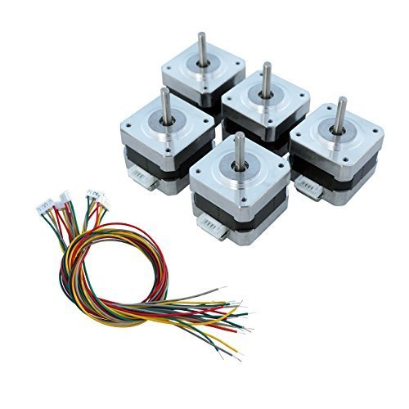
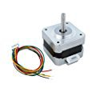
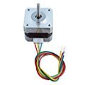
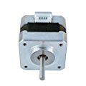
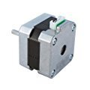
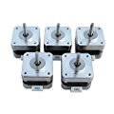
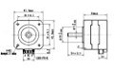
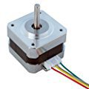
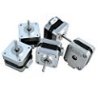
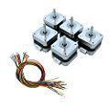
specificazioneModello: 42shd0001 - 24 Passo angolo: 1.8 ° Numero di fasi: 2 Resistenza di isolamento: 100 m & # x3 a9 min.(500 V DC) Classe di isolamento: classe B Inerzia del rotore: 38 g. cm ^ 2 massa: 0.2 kg Tensione nominale: 12 V Corrente nominale: 0.4 a Per fase di resistenza: 30 & # x3 a9; ± 10% Per fase induttanza: 37 MH ± 20%Tenere coppia: 260 mn. m arresto di coppia: 12 mn. m

Scopri di più

Nema 17 2 Fase 4 fili motore passo-passo 1.8 gradi 42 x 42 x 34mm Per 3D stampante
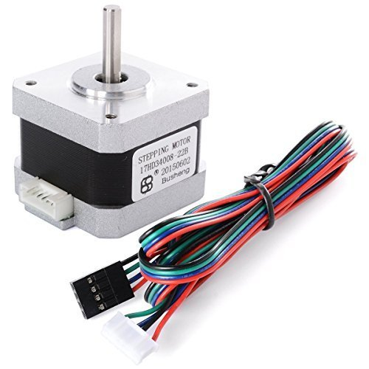
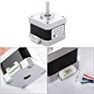
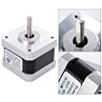
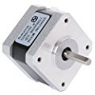
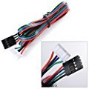
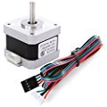
Descrizione: Girare per: L'ordine del potere AB-BC-CD-DA, dal lato albero vedere CW Corrente nominale (monofase): 1.5A DC Tensione nominale: 3.45V Angolo di Stepping: 1.8 aSpecifiche tecniche: Condizioni di esercizio: Ambiente Temperatura: -20 ~ 50 ; RH: 90% MAX; Posizione di montaggio: Asse installazione orizzontale o verticale A corrente continua la resistenza degli avvolgimenti (25): 2.3|10% Wnding induttanza: 3mH 20% Cogging: 12mN.m REF. Coppia di mantenimento: 300mN.m i = 1,5 Max. a vuoto frequenza di avviamento: 1500pps Max. a vuoto Frequenza esecuzione: 8000pps Aumento di temperatura: Passo Precisione angolo: 1.8a 5% L'inerzia rotante: 38g.cm2 Motore Peso: 0.23kg / PC RIF. Resistenza di isolamento: resistenza di isolamento freddo dovrebbe essere piu di 100m|? (tra il nucleo dello statore del motore e terminali) Rigiditša dielettrica: Lo spazio tra il nucleo dello statore del motore e terminale deve essere in grado di sopportare AC600V / 1s senza rompersi. La corrente di dispersione minore di 1 mA. Il pacchetto include: Stampante 2 Fase 4 fili 1 X Nema 17 3D motore passo a passo 1,8 per 17HD34008-22B 1 X cavo

Scopri di più

Arduino Uno Microcontrollore
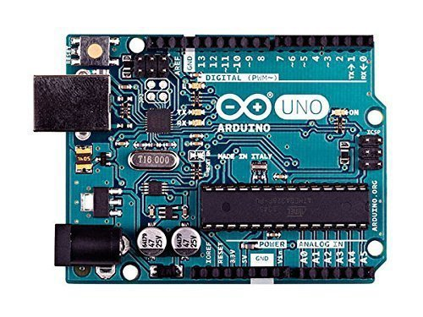
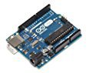
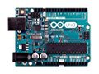
Quizás quisiste decir: Éste nuevo Arduino UNO (Rev 3) es muy parecido a su predecesor Duemilanove siendo totalmente compatible. Este modelo de Arduino UNO realiza una selección de voltaje de alimentación automática (DC/USB) mediante un chip MOSFET incluido en la placa. Incorpora un nuevo bootloader que nos posibilita cargar programas a 115Kbps. El bootloader ahora ocupa menos (512bytes) gracias a una conseguida reducción de tamaño, por lo que tendremos más espacio para nuestra programación. Incluye: Placa Arduino UNO rev.3 Questa nuova UNO Arduino (Rev3) è molto simile al suo predecessore Duemilanove è pienamente compatibile. Questo modello di ONU di Arduino fa una selezione di tensione automatica (DC / USB) tramite una piastra contenuta nel chip MOSFET. Incorpora un nuovo bootloader che ci permette di caricare programmi a 115Kbps. Il bootloader ora occupa meno (512 byte) realizzati attraverso una riduzione delle dimensioni, in modo da avere più spazio per la nostra programmazione. Esso include: ONU di Arduino rev.3

Scopri di più

Elegoo UNO R3 Board Scheda ATmega328P ATMEGA16U2 con Cavo USB Compatibile con Arduino UNO R3 Microcontrollore
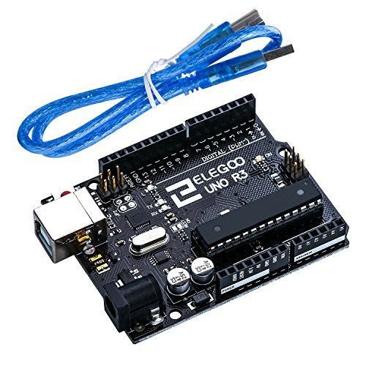
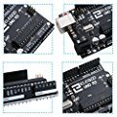
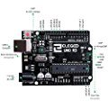
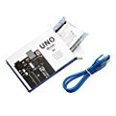
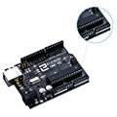
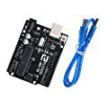
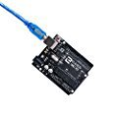
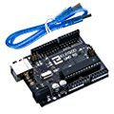
Noi abbiamo la fabbrica di produzione, Produciamo e vendiamo i nostri prodotti. Quindi controlliamo noi stessi la qualità dei prodotti per te. Vorremmo ricevere i vostri preziosi suggerimenti per trasformare le vostre idee in realtà. Caratteristiche: * ATmega328P microcontroller * Tensione d'ingresso - 7-12V * 5V corrente: 500 mA * 3.3V corrente: 50 mA * 14 Pin Digital I/O (6 uscite PWM ) * 8 ingressi analogici * 32k memoria flash * 16Mhz velocità del clock.Elenco dei componenti: 1 pezzo UNO R3 Microcontrollore 1 pezzo Cavo USB

Scopri di più

Elegoo Scheda UNO R3 per Arduino Progetto Starter Kit Super per Principianti con Tutorial in Italiano Learning Kit di Apprendimento
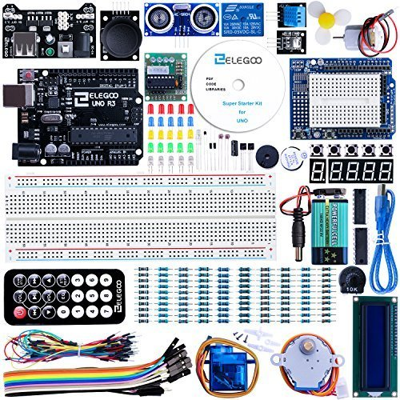
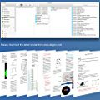
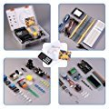
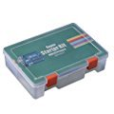
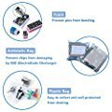
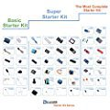
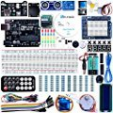
Elegoo Inc. è un produttore ed esportatore professionale che si occupa di progettazione, produzione sviluppo e commercializzazione di arduino, stampanti 3D, Raspberry Pi e STM32. Il nostro sogno è quello di fare il miglior prezzo e la migliore qualità dei prodotti per i clienti. Quindi vorremmo ricevere i vostri preziosi suggerimenti per trasformare le vostre idee in realtà.Avvertimento: La tensione di ingresso Elegoo modulo di alimentazione è 6.5V - 9v (DC). Si prega di NON superarla, altrimenti si brucerà la vostra board. Elegoo Progetto Super Starter Kit per ArduinoLista componenti: 1pcs UNO R3 scheda 1pcs LCD1602 Modulo (con connettori pin) 1pcs Breadboard espansione 1pcs Modulo alimentazione 1pcs Joystick Modulo 1pcs IR Ricevitore 1pcs Servo Motore (SG90) 1pcs Stepper Motore 1pcs ULN2003 Stepper Motor Driver Board 1pcs Sensor a ultrasuoni 1pcs DHT11 Modulo temperature e umidità 1pcs 9V Batteria with DC 1pcs 65 Jumper cavetti 1pcs USB Cavo 1pcs Cicalino attivo 1pcs Cicalino passivo 1pcs Potenziometro 1pcs 5V Relay 1pcs Breadboard 1pcs Remoto 1pcs Tilt Switch 5pcs Bottone (piccolo) 1pcs 1 digit 7-segment Display 1pcs 4 digit 7-segment Display 5pcs Giallo LED 5pcs Blu LED 5pcs Verde LED 5pcs Rosso LED 1pcs RGB LED 2pcs Fotoresistenza 1pcs Termistore 2pcs Diode Raddrizzatore (1N4007) 2pcs NPN Transistor (PN2222) 1pcs IC 74HC595 10pcs Resistenze (10 Ω) 10pcs Resistenze (100 Ω) 30pcs Resistenze (220 Ω) 10pcs Resistenze (330 Ω) 10pcs Resistenze (1K Ω) 10pcs Resistenze (2K Ω) 10pcs Resistenze (5.1K Ω) 10pcs Resistenze (10K Ω) 10pcs Resistenze (100K Ω) 10pcs Resistenze (1M Ω) 10pcs Cavetti jumper da Femmina a Maschio 1pcs CD con tutorial in Italiano

Scopri di più

AZDelivery Scheda Board UNO R3 ATmega328 con cavo USB, 100% compatibile con Arduino – Incluso eBook gratuito
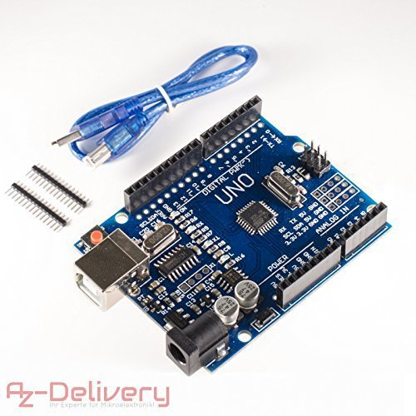
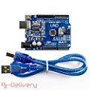
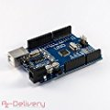
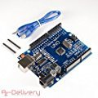

Scopri di più

[Sintron] Arduino Uno R3 Board Starter Kit with PDF files & Tutorial CD In italiano + Transparent Acrylic Case LCD Servo Motor Sensor Module etc, for Arduino Starter Learner
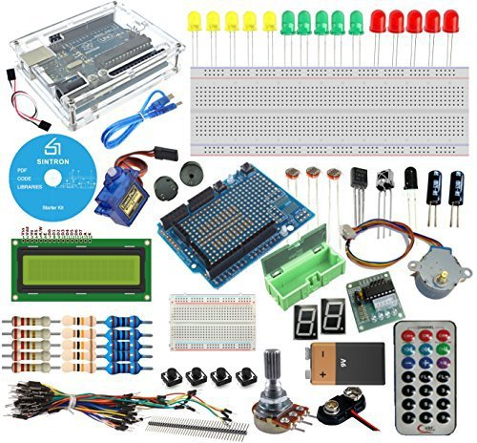
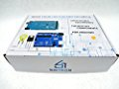
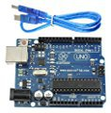
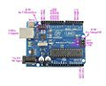
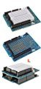
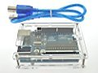
Overview: This is a very good kits for starter to study MCU programing . With This Arduino Uno R3 Starter Kit, you are able to learn and do many experiment such as lighting up the LED, then get the LED to be a output display, and interact with you. also you can learn the basic concepts of buttons, IR remote control with IR receiver. Use sensors (flame, temperature sensor) to detect the environment, also this includes Servo, Motor, ULN2003 driver board to let you complete Mechanical control over objects. with LCD modules to display your work. With this kit, you will enjoy a lot of fun and also learn from it. You just need to focus on your Arduino projects, and you can get better soon ! Package Contents: (1) Arduino-Compatible UNO R3 Board x 1 (2) UNO Development Expansion Board x 1 (3) Mini Bread Board x 1 (4) 830 Point Solderless Bread Board x 1 (5) SMD Component Box x 1 (6) LED (Red) x 5 (7) LED (Yellow) x 5 (8) LED (Green) x 5 (9) Buzzer x 2 (10) Push Button x 4 (11) LED Seven-Segment Displays (1-digit) x 2 (12) Ball Switches x 2 (13) Light Dependent Resistors ( Light Sensor ) x 3 (14) Potentiometer ( Adjustable Resistor ) x 1 (15) Flame Sensor x 1 (16) Infrared Sensor x 1 (17) 220 Ohm Resistors x 5 (18) 1k Ohm Resistors x 5 (19) 10k Ohm Resistors x 5 (20) LM35 Temperature Sensor x 1 (21) USB Cable x 1 (22) Jumper Cables x 20 (23) 9V Battery Snap + 9V Battery x 1 (24) IR Remote Control x 1 (25) 1602 LCD LCD Modules x 1 (26) SG90 9G Servo x 1 (27) ULN2003 Driver Board x 1 (28) 5V Stepper Motor x 1 (29) CD Tutorial ( 8 Languages ) x1 (30) Acrylic Case for UNO R3 x 1 (31) 40 Pin Header (2.54 mm) x 1 (32) 4 way 20cm Female to Female Dupont Cable x 1 (33) Sintron Color Box x 1

Scopri di più

Il mio video
L298N Pilotare un motore passo passo con Arduino 2.23 KB
Scarica il codice
Puoi clonare il progetto direttamente da GitHub!

Approfondimenti
- Stepper
- Stepper.step()
- Stepper.setSpeed()

Risposta Michele

- #include <Stepper.h>

- int static stepMotore = 96; //modificare il valore in base agli step del motore in possesso

- int stepDaPercorrere = 50; //numero di step necessari ad aprire il telo.

- //definisco i pin che controlleranno il motore, per convenzione ho usato i nomi dei connettori presenti sul modulo L298N
- int static IN1 = 11;
- int static IN2 = 10;
- int static IN3 = 9;
- int static IN4 = 8;

- int static SW = 12; //switch che risulterà chiuso alla chiusura del telo

- //Istanzio un oggetto Stepper che rappresentera' il mio motore
- Stepper mioMotore(stepMotore, IN1, IN2, IN3, IN4);

- void setup() {

- mioMotore.setSpeed(25);//imposto la velocita' espressa in giri al minuto

- pinMode(SW, INPUT); //imposto il pin dello switch come input

- //resetto la posizione del telo. Lo chiudo!
- while (!isTeloChiuso()) {
- mioMotore.step(-stepDaPercorrere);
- }

- }

- void loop() {

- //il sensore mi dice che c'è troppo caldo e lo switch mi dice che attualmente il telo è chiuso
- if (devoAprire() && isTeloChiuso()) {
- //apro
- mioMotore.step(stepDaPercorrere);
- }

- //il sensore mi dice che c'è troppo freddo o piove e lo switch mi dice che attualmente il telo è aperto
- if (!devoAprire() && !isTeloChiuso()) {
- //chiudo
- mioMotore.step(-stepDaPercorrere);
- }

- //rimani fermo
- mioMotore.step(0);

- //attendo 50 mills
- delay(50);
- }

- boolean devoAprire() {
- //qui ci metto la logica che controlla la temperatura e decido il da farsi
- //restituisco true se voglio che il telo venga aperto, false se voglio chiuderlo
- return true; //false
- }

- boolean isTeloChiuso() {

- val = digitalRead(SW);

- if (val == HIGH) {
- return true;
- } else {
- return false;
- }

- }
Ricerche che hanno riportato a questa pagina:
- ARDUINO L298N (18)
- arduino motore passo passo (17)
- motore passo passo arduino (12)
- motore passo passo arduino l298n (5)
- pilotare motore passo passo arduino (4)
- step motor arduino (4)
- gestione motore passo passo con arduino (3)
- motore passo passo (3)
- Motori stepper and controller (3)

